大数据技术之Druid

版本：V1.0
- 初识Druid

1.1 什么是Druid
Druid 是一个分布式的支持实时分析的数据存储系统（Data Store）。美国广告技术公司MetaMarkets 于2011 年创建了Druid 项目，并且于2012 年晚期开源了Druid 项目。Druid 设计之初的想法就是为分析而生，它在处理数据的规模、数据处理的实时性方面，比传统的OLAP 系统有了显著的性能改进，而且拥抱主流的开源生态，包括Hadoop 等。多年以来，Druid 一直是非常活跃的开源项目。
Druid 的官方网站是http://druid.io。
另外，阿里巴巴也曾创建过一个开源项目叫作Druid（简称阿里Druid），它是一个数据库连接池的项目。阿里Druid 和本问讨论的Druid 没有任何关系，它们解决完全不同的问题。

1.2 Druid 的三个设计原则
- 快速查询（Fast Query）：部分数据的聚合（Partial Aggregate）+内存化（In-emory）+索引（Index）。
- 水平扩展能力（Horizontal Scalability）：分布式数据（Distributed Data）+ 并行化查询（Parallelizable Query）。
- 实时分析（Realtime Analytics）：不可变的过去，只追加的未来（Immutable Past，Append-Only Future）。

1.2.1 快速查询（Fast Query）
对于数据分析场景，大部分情况下，我们只关心一定粒度聚合的数据，而非每一行原始数据的细节情况。因此，数据聚合粒度可以是1 分钟、5 分钟、1 小时或1 天等。部分数据聚合（Partial Aggregate）给Druid 争取了很大的性能优化空间。
数据内存化也是提高查询速度的杀手锏。内存和硬盘的访问速度相差近百倍，但内存的大小是非常有限的，因此在内存使用方面要精细设计，比如Druid 里面使用了Bitmap 和各种压缩技术。
另外，为了支持Drill-Down 某些维度，Druid 维护了一些倒排索引。这种方式可以加快AND 和OR 等计算操作。

1.2.2 水平扩展能力（Horizontal Scalability）
Druid 查询性能在很大程度上依赖于内存的优化使用。数据可以分布在多个节点的内存中，因此当数据增长的时候，可以通过简单增加机器的方式进行扩容。为了保持平衡，Druid按照时间范围把聚合数据进行分区处理。对于高基数的维度，只按照时间切分有时候是不够的（Druid 的每个Segment 不超过2000 万行），故Druid 还支持对Segment 进一步分区。
历史Segment 数据可以保存在深度存储系统中，存储系统可以是本地磁盘、HDFS 或远程的云服务。如果某些节点出现故障，则可借助Zookeeper 协调其他节点重新构造数据。
Druid 的查询模块能够感知和处理集群的状态变化，查询总是在有效的集群架构中进行。集群上的查询可以进行灵活的水平扩展。

1.2.3 实时分析（Realtime Analytics）
Druid 提供了包含基于时间维度数据的存储服务，并且任何一行数据都是历史真实发生的事件，因此在设计之初就约定事件一但进入系统，就不能再改变。
对于历史数据Druid 以Segment 数据文件的方式组织，并且将它们存储到深度存储系统中，例如文件系统或亚马逊的S3 等。当需要查询这些数据的时候，Druid 再从深度存储系统中将它们装载到内存供查询使用。

1.3 Druid 的主要特点
- 列式存储格式。Druid使用面向列的存储，这意味着，它只需要加载特定查询所需要的列。这为只差看几列的查询提供了巨大的速度提升。此外，每列都针对其特定的数据类型进行优化，支持快速扫描和聚合。
- 可扩展的分布式系统。Druid通常部署在数十到数百台服务器的集群中，并且提供数百万条/秒的摄取率，保留数百万条记录，以及亚秒级到几秒钟的查询延迟。
- 大规模的并行处理。Druid可以在整个集群中进行大规模的并行查询。
- 实时或批量摄取。Druid可以实时摄取数据（实时获取的数据可立即用于查询）或批量处理数据。
- 自愈，自平衡，易操作。集群扩展和缩小，只需添加或删除服务器，集群将在后台自动重新平衡，无需任何停机时间。
- 原生云、容错的架构，不会丢失数据。一旦Druid吸收了您的数据，副本就安全地存储在深度存储中（通常是云存储、HDFS或共享文件系统）。即使每个Druid服务器都失败，也可以从深层存储恢复数据。对于仅影响少数Druid服务器的更有限的故障，复制确保在系统恢复时仍然可以执行查询。
- 用于快速过滤的索引。Druid使用CONCISE或Roaring压缩位图索引来创建索引，这些索引可以快速过滤和跨多个列搜索。
- 近似算法。Druid包括用于近似计数、近似排序以及计算近似直方图和分位数的算法。这些算法提供了有限的内存使用，并且通常比精确计算快得多。对于准确度比速度更重要的情况，Druid还提供精确的计数-明确和准确的排名。
- 插入数据时自动聚合。Druid可选地支持摄取时的数据自动汇总。预先汇总了您的数据，并且可以导致巨大的成本节约和性能提升。

1.4 Druid的应用场景
Druid应用最多的是类似于广告分析创业公司MetaMarkets中的应用场景，如广告分析、互联网广告系统监控以及网络监控等。当业务中出现以下情况时，Druid是一个很好的技术方案选择：
- 需要交互式聚合和快速探究大量数据时；
- 具有大量数据时，如每天数亿事件的新增、每天数10T数据的增加；
- 对数据尤其是大数据进行实时分析时；
- 需要一个高可用、高容错、高性能数据库时。
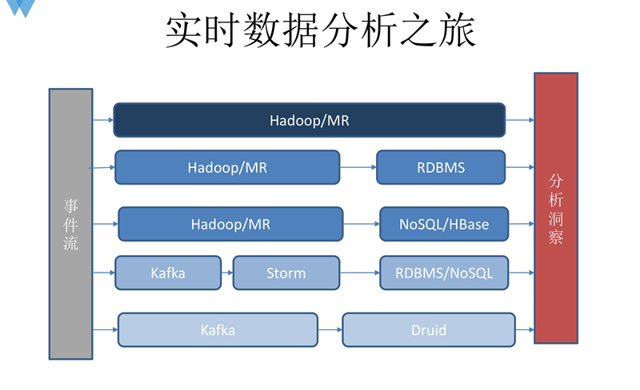
- Druid的架构
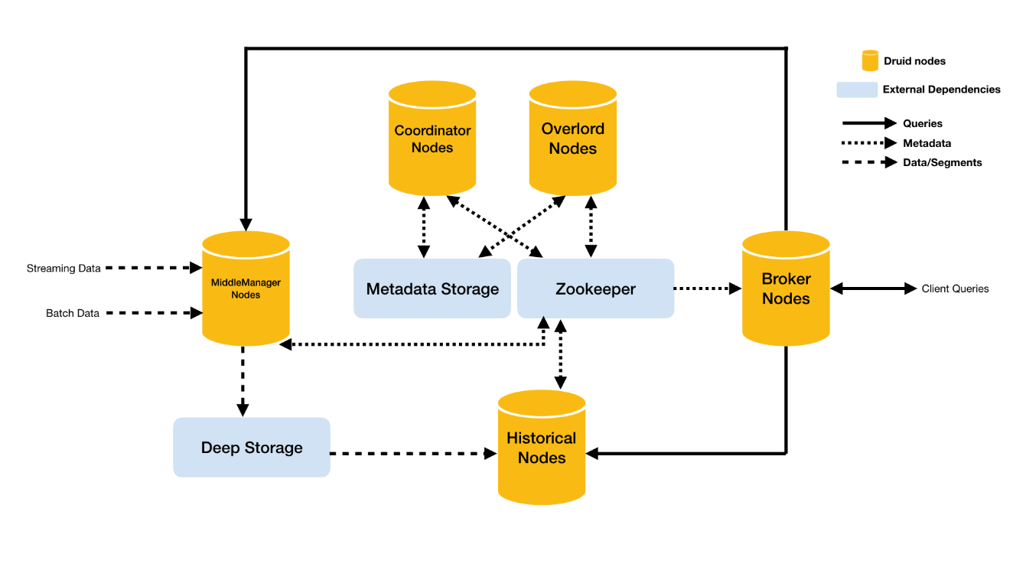
Druid总体包含以下5类节点：
- 中间管理节点（middleManager node）：及时摄入实时数据，已生成Segment数据文件。
- 历史节点（historical node）：加载已生成好的数据文件，以供数据查询。historical 节点是整个集群查询性能的核心所在，因为historical会承担绝大部分的segment查询。
- 查询节点（broker node）：接收客户端查询请求，并将这些查询转发给Historicals和MiddleManagers。当Brokers从这些子查询中收到结果时，它们会合并这些结果并将它们返回给调用者。
- 协调节点（coordinator node）：主要负责历史节点的数据负载均衡，以及通过规则（Rule）管理数据的生命周期。协调节点告诉历史节点加载新数据、卸载过期数据、复制数据、和为了负载均衡移动数据。
- 统治者(overlord node） ：进程监视MiddleManager进程，并且是数据摄入Druid的控制器。他们负责将提取任务分配给MiddleManagers并协调Segement发布。
同时，Druid还包含3类外部依赖：
- 数据文件存储库（DeepStorage）：存放生成的Segment数据文件，并供历史服务器下载，对于单节点集群可以是本地磁盘，而对于分布式集群一般是HDFS。
- 元数据库（Metastore），存储Druid集群的元数据信息，比如Segment的相关信息，一般用MySQL或PostgreSQL。
- Zookeeper：为Druid集群提供以执行协调服务。如内部服务的监控，协调和领导者选举。
- Druid的数据结构
与Druid架构相辅相成的是其基于DataSource与Segment的数据结构，它们共同成就了 Druid的高性能优势。

3.1. DataSource结构
若与传统的关系型数据库管理系统（ RDBMS）做比较，Druid的DataSource可以理解为 RDBMS中的表（Table）。DataSource的结构包含以下几个方面。
- 时间列（ TimeStamp）：表明每行数据的时间值，默认使用 UTC时间格式且精确到毫秒级别。这个列是数据聚合与范围查询的重要维度。
- 维度列（Dimension）：维度来自于 OLAP的概念，用来标识数据行的各个类别信息。
- 指标列（ Metric）：指标对应于 OLAP概念中的 Fact，是用于聚合和计算的列。这些指标列通常是一些数字，计算操作通常包括 Count、Sum和 Mean等。
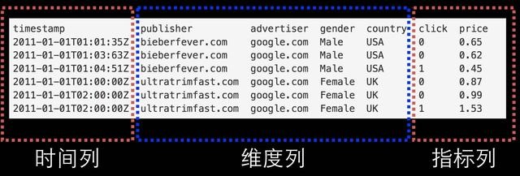﻿DataSource结构
​ 无论是实时数据消费还是批量数据处理， Druid在基于DataSource结构存储数据时即可选择对任意的指标列进行聚合（ RollUp）操作。该聚合操作主要基于维度列与时间范围两方面的情况。
下图显示的是执行聚合操作后 DataSource的数据情况。
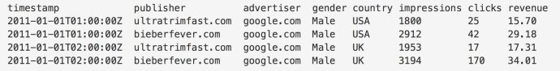﻿DataSource聚合后的数
相对于其他时序数据库， Druid在数据存储时便可对数据进行聚合操作是其一大特点，该特点使得 Druid不仅能够节省存储空间，而且能够提高聚合查询的效率。

3.2. Segment结构
DataSource是一个逻辑概念， Segment却是数据的实际物理存储格式， Druid正是通过 Segment实现了对数据的横纵向切割（ Slice and Dice）操作。从数据按时间分布的角度来看，通过参数 segmentGranularity的设置，Druid将不同时间范围内的数据存储在不同的 Segment数据块中，这便是所谓的数据横向切割。
这种设计为 Druid带来一个显而易见的优点：按时间范围查询数据时，仅需要访问对应时间段内的这些 Segment数据块，而不需要进行全表数据范围查询，这使效率得到了极大的提高。
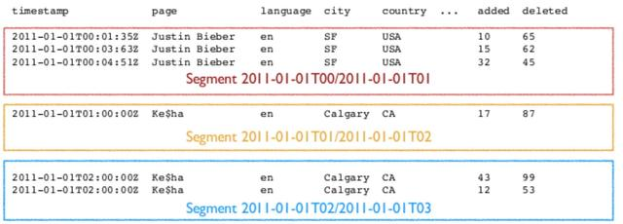﻿通过 Segment将数据按时间范围存储，同时，在 Segment中也面向列进行数据压缩存储，这便是所谓的数据纵向切割。而且在 Segment中使用了 Bitmap等技术对数据的访问进行了优化。
- Druid的安装（单机版）

4.1 Jar包下载
从https://imply.io/get-started 下载最新版本安装包

4.2 Druid的安装部署
说明：imply集成了Druid，提供了Druid从部署到配置到各种可视化工具的完整的解决方案，imply有点类似于我们之前学过的Cloudera Manager
1.解压
tar -zxvf imply-2.7.10.tar.gz -C /opt/module
目录说明如下：
- bin/ - run scripts for included software.
- conf/ - template configurations for a clustered setup.
- conf-quickstart/* - configurations for the single-machine quickstart.
- dist/ - all included software.
- quickstart/ - files related to the single-machine quickstart.
2.修改配置文件
1）修改Druid的ZK配置
[johnny@hadoop102 _common]$ pwd
/opt/module/imply/conf/druid/_common
[johnny@hadoop102 _common]$ vi common.runtime.properties
druid.zk.service.host=hadoop102:2181,hadoop103:2181,hadoop104:2181
2）修改启动命令参数，使其不校验不启动内置ZK
[johnny@hadoop102 supervise]$ pwd
/opt/module/imply/conf/supervise
:verify bin/verify-java
#:verify bin/verify-default-ports
#:verify bin/verify-version-check
:kill-timeout 10

#!p10 zk bin/run-zk conf-quickstart

3.启动
1）启动zookeeper
2）启动imply
[johnny@hadoop102 imply]$ bin/supervise -c conf/supervise/quickstart.conf
说明：每启动一个服务均会打印出一条日志。可以通过/opt/module/imply-2.7.10/var/sv/查看服务启动时的日志信息
3）查看端口号9095的启动情况
[johnny@hadoop102 ~]$ netstat -anp | grep 9095
tcp 0 0 :::9095 :::* LISTEN 3930/imply-ui-linux
tcp 0 0 ::ffff:192.168.1.102:9095 ::ffff:192.168.1.1:52567 ESTABLISHED 3930/imply-ui-linux
tcp 0 0 ::ffff:192.168.1.102:9095 ::ffff:192.168.1.1:52568 ESTABLISHED 3930/imply-ui-linux
- 登录hadoop102:9095查看
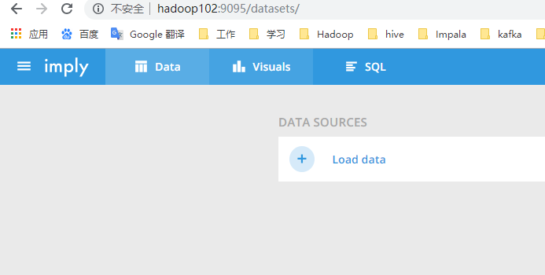
- 停止服务
按Ctrl + c中断监督进程，如果想中断服务后进行干净的启动，请删除/opt/module/imply-2.7.10/var/目录。
- Druid的入门

5.1 在线加载样本数据
1.打开imply
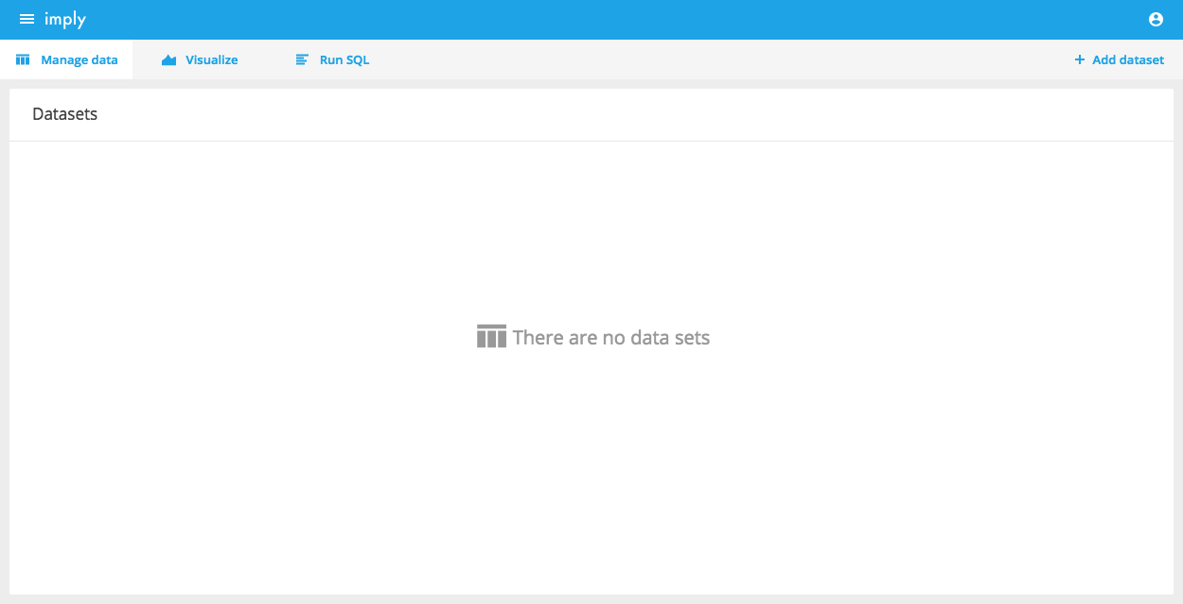
2.开始连接到实例Wikipedia数据集
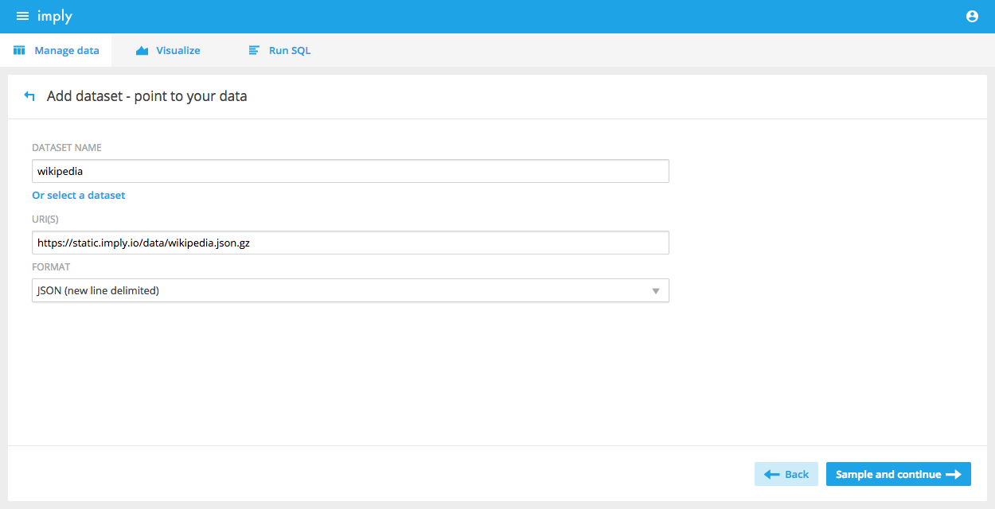
3.加载样本数据。Wikipedia示例使用Http数据加载器从URI路径读取数据，格式为json。可以通过点击采样并继续，对文件前几行的数据进行采样，以确保它是可解析的数据。
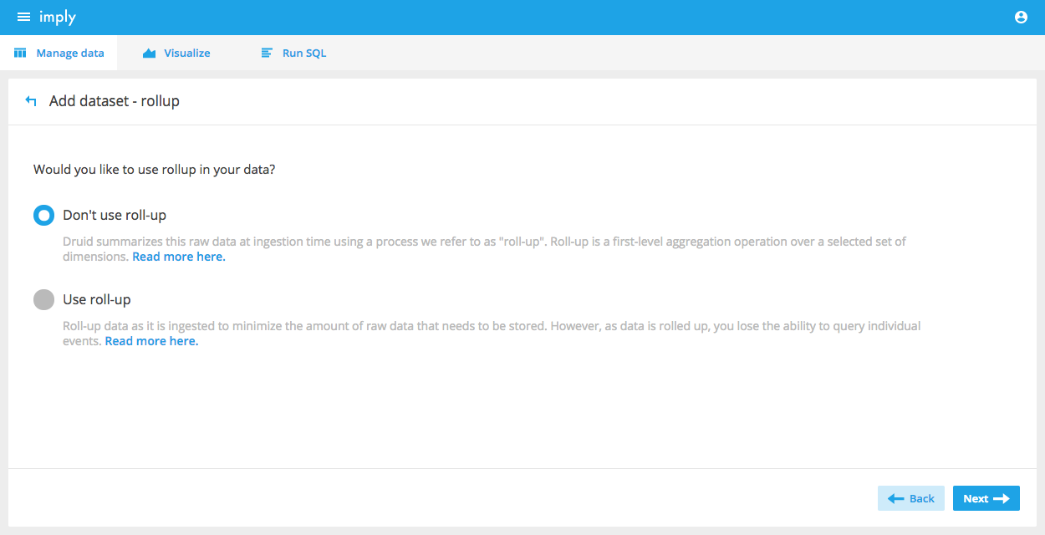
4.配置汇总
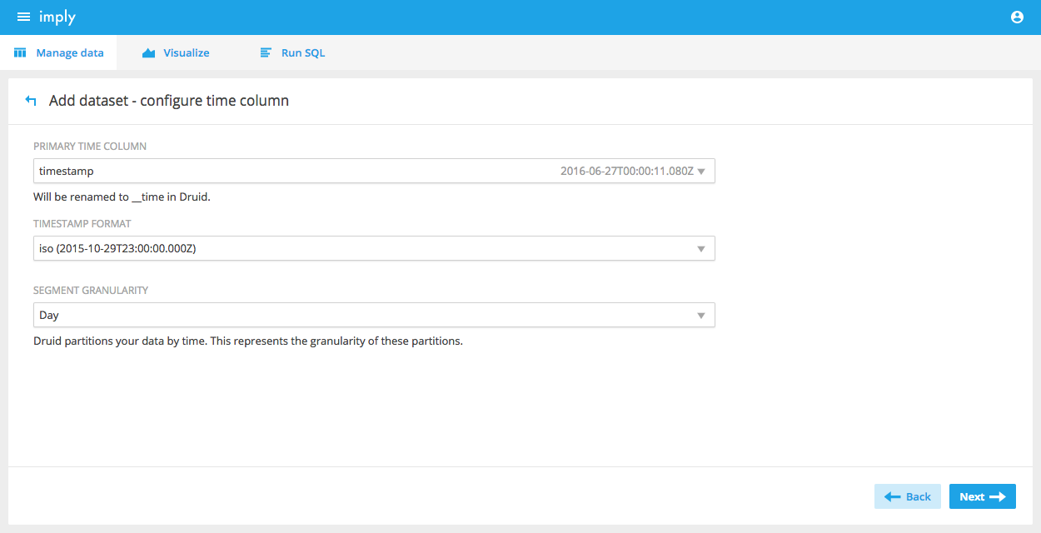
5.配置时间戳和分区
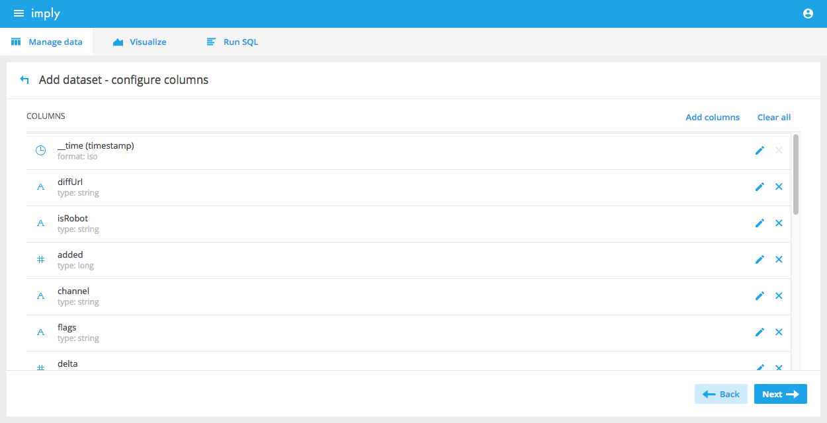
6.配置要加载的列。
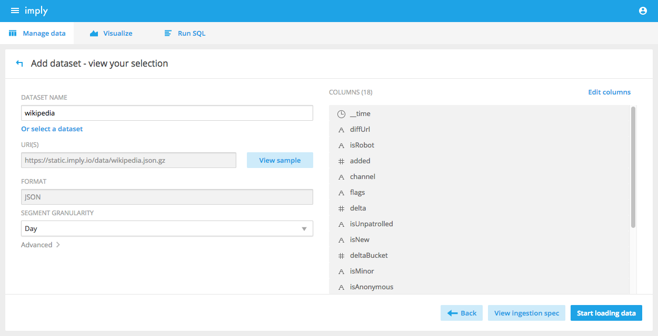
7.确认并开始摄取！
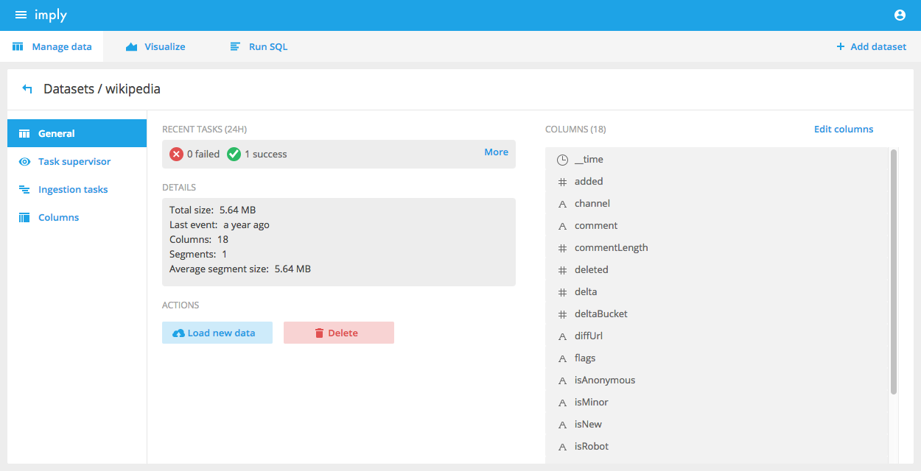
一旦加载器指示数据已被索引，您就可以继续下一部分来定义数据立方体并开始可视化数据。
  - 离线加载样本数据
如果您无法访问公共Web服务器，则可以从本地文件加载相同的数据集。该quickstart目录包括一个样本数据集和一个摄取规范来处理数据，分别命名wikipedia-2016-06-27-sampled.json和wikipedia-index.json。
要为此摄取规范向Druid提交索引作业，请从Imply目录运行以下命令：
bin/post-index-task --file quickstart/wikipedia-index.json
成功运行将生成类似于以下内容的日志：
Beginning indexing data for wikipedia
Task started: index_wikipedia_2017-12-05T03:22:28.612Z
Task log: http://localhost:8090/druid/indexer/v1/task/index_wikipedia_2017-12-05T03:22:28.612Z/log
Task status: http://localhost:8090/druid/indexer/v1/task/index_wikipedia_2017-12-05T03:22:28.612Z/status
Task index_wikipedia_2017-12-05T03:22:28.612Z still running...
Task index_wikipedia_2017-12-05T03:22:28.612Z still running...
Task finished with status: SUCCESS
Completed indexing data for wikipedia. Now loading indexed data onto the cluster...
wikipedia is 0.0% finished loading...
wikipedia is 0.0% finished loading...
wikipedia is 0.0% finished loading...
wikipedia loading complete! You may now query your data
  - 创建数据立方体
通过单击顶部栏上的相应按钮切换到Imply 的“ 可视化”部分。从这里，您可以创建数据立方体来建模数据，浏览这些立方体，并将视图组织到仪表板中。首先单击+创建新数据多维数据集。
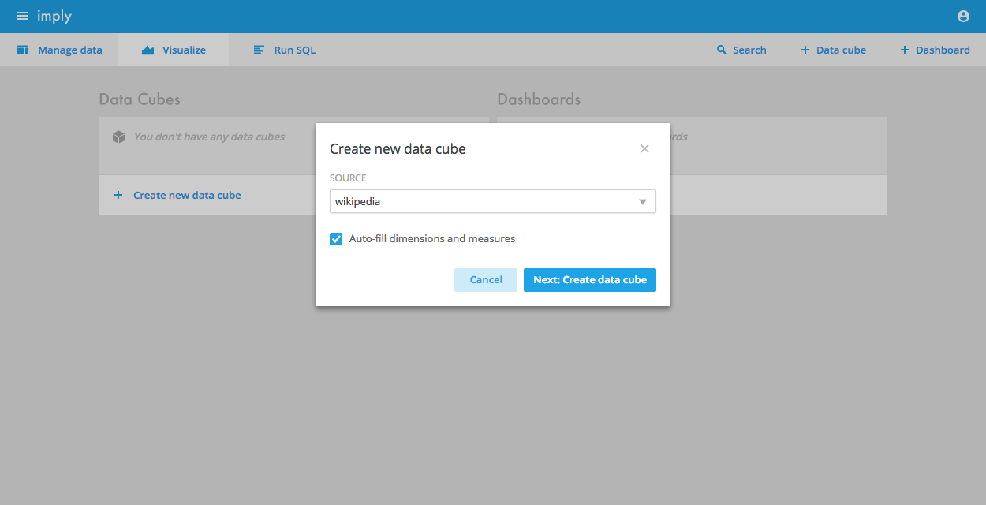
在出现的对话框中，确保wikipedia选中此源并选择自动填充尺寸和度量。单击下一步继续：创建数据立方体。
  - 可视化数据立方体
单击“ 保存”后，将自动加载此新数据多维数据集的数据立方体视图。将来，还可以通过从“ 可视化”屏幕单击数据立方体的名称（在此示例中为“Wikipedia”）来加载此视图。
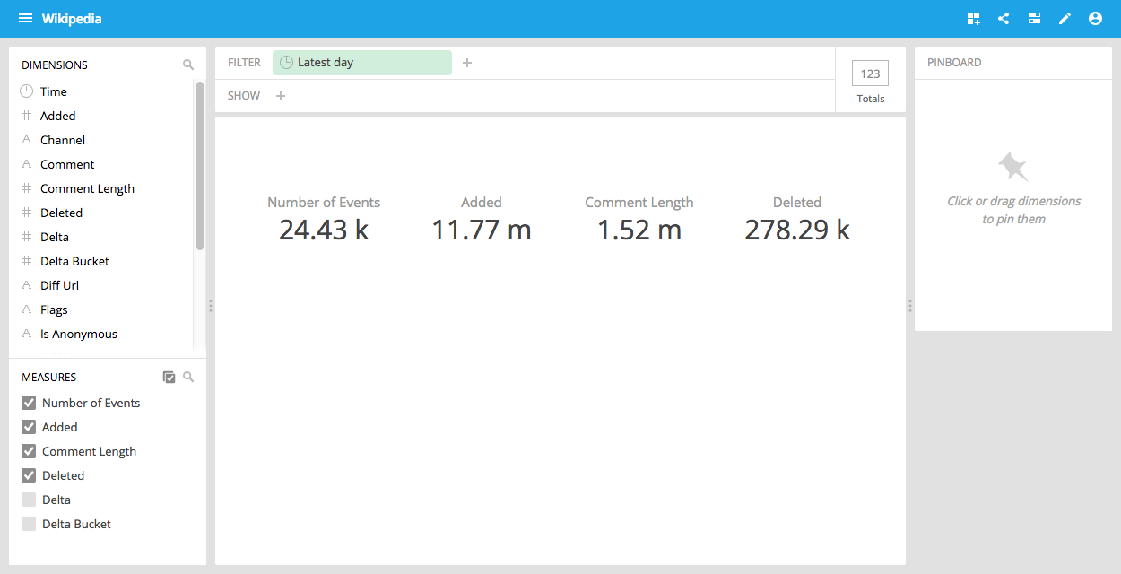
在这里，您可以通过过滤并在任何维度上拆分数据集来探索数据集。对于数据的每次过滤拆分，您将看到所选度量的总值。
例如，在维基百科数据集上，通过在page上拆分和按事件数排序查看最常编辑的page）。
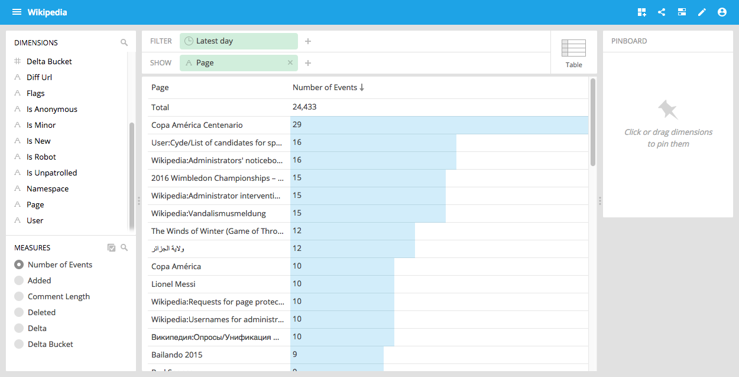
数据立方体视图根据您分割数据的方式建议不同的可视化。如果拆分字符串列，则数据最初将显示为表格。如果按时间拆分，数据立方体视图将推荐时间序列图，如果在数字列上拆分，则会得到条形图。
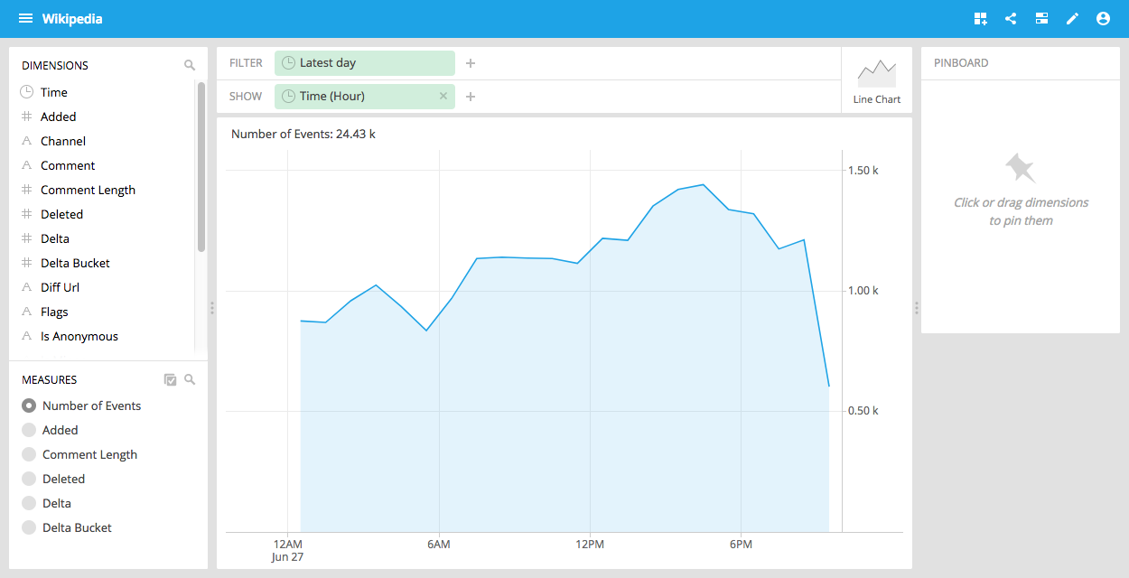
  - 运行SQL
访问SQL编辑器。
SELECT page, COUNT(*) AS Edits
FROM wikipedia
WHERE "__time" BETWEEN TIMESTAMP '2016-06-27 00:00:00' AND TIMESTAMP '2016-06-28 00:00:00'
GROUP BY page
ORDER BY Edits
DESC LIMIT 5
您应该看到如下结果：
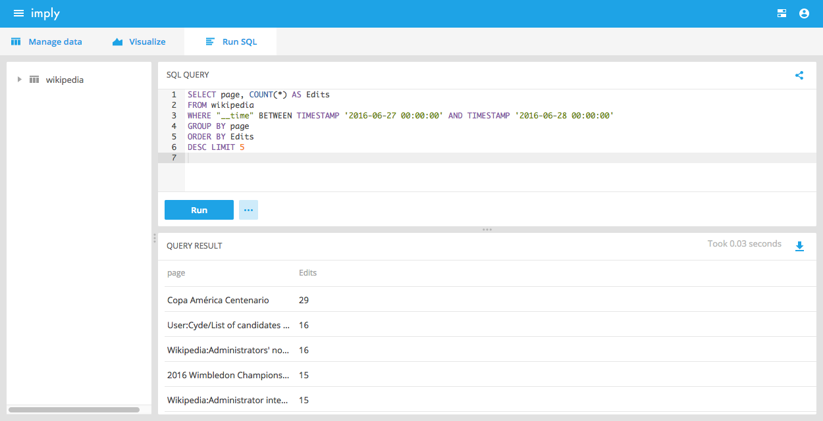
- 数据摄入

6.1 数据格式
- 摄入规范化数据：JSON、CSV、TSV
- 自定义格式
- 其他格式

6.2 配置
主要是摄入的规则ingestion Spec
摄入规则主要包含3个部分
Field | Type | Description | Required
dataSchema | JSON Object | 标识摄入数据的schema，不同specs可共享 | yes
ioConfig | JSON Object | 标识data从哪来，到哪去。根据不同的ingestion method不同 | yes
tuningConfig | JSON Object | 标识如何调优不同的ingestion parameters。根据不同的ingestion method不同 | no

{
"dataSchema" : {...},
"ioConfig" : {...},
"tuningConfig" : {...}
}

6.2.1 DataSchema
Field | Type | Description | Required
dataSource | String | 要摄入的datasource名称，Datasources可看做为表 | yes
parser | JSON Object | ingested data如何解析 | yes
metricsSpec | JSON Object array | aggregators器列表 | yes
granularitySpec | JSON Object | 指定segment的存储粒度和查询粒度 | yes
1、parser
（1）string parser
Field | Type | Description | Required
type | String | 一般为string，或在Hadoop indexing job中使用hadoopyString | no
parseSpec | JSON Object | 标识格式format和、imestamp、dimensions | yes
parseSpec两个功能:
- String Parser用parseSpec判定将要处理rows的数据格式（ JSON, CSV, TSV）
- 所有的Parsers 用parseSpec判定将要处理rows的 timestamp 和 dimensionsAll
format字段默认为tsv格式
JSON ParseSpec
Field | Type | Description | Required
format | String | json | no
timestampSpec | JSON Object | 指明时间戳列名和格式 | yes
dimensionsSpec | JSON Object | 指明维度的设置 | yes
flattenSpec | JSON Object | 若json有嵌套层级，则需要指定 | no
CSV ParseSpec
Field | Type | Description | Required
format | String | csv. | yes
timestampSpec | JSON Object | 指明时间戳列名和格式 | yes
dimensionsSpec | JSON Object | 指明维度的设置 | yes
listDelimiter | String | 多值dimensions的分割符 | no (default == ctrl+A)
columns | JSON array | csv的数据列名 | yes
TSV ParseSpec
Field | Type | Description | Required
format | String | tsv. | yes
timestampSpec | JSON Object | 指明时间戳列名和格式 | yes
dimensionsSpec | JSON Object | 指明维度的设置 | yes
listDelimiter | String | 多值dimensions的分割符 | no (default == ctrl+A)
columns | JSON array | tsv的数据列名 | yes
delimiter | String | 数据之间的分隔符，默认是\t | no
TimestampSpec
Field | Type | Description | Required
column | String | timestamp的列 | yes
format | String | iso, millis, posix, auto or Joda time，时间戳格式 | no (default == 'auto')
DimensionsSpec
Field | Type | Description | Required
dimensions | JSON array | dimension schema 对象或dimension names，标识维度列，否则将timestamp列外的所以string列作为维度列 | yes
dimensionExclusions | JSON String array | 剔除的维度名列表 | no (default == [])
spatialDimensions | JSON Object array | 空间维度名列表，主要用于地理几何运算 | no (default == [])
2、metricsSpec
Field | Type | Description | Required
dimensions | string | count，longSum等聚合函数类型 | yes
fieldName | string | 聚合函数运用的列名 | no
name | string | 聚合后指标的列名 | yes
一些简单的聚合函数：
count 、longSum、longMin、longMax、doubleSum、doubleMin、doubleMax
3、GranularitySpec
Field | Type | Description | Required
type | string | uniform | yes
segmentGranularity | string | segment的存储粒度，HOUR DAY等 | yes
queryGranularity | string | 最小查询粒度 MINUTE HOUR | yes
intervals | JSON Object array | 输入数据的时间段，可选，对于流式数据pull方式而言可以忽略 | no

"dataSchema" : {
"dataSource" : "wikipedia",
"parser" : {
"type" : "string",
"parseSpec" : {
"format" : "json",
"dimensionsSpec" : {
"dimensions" : [
"channel",
"cityName",
"comment",
"countryIsoCode",
"countryName",
"isAnonymous",
"isMinor",
"isNew",
"isRobot",
"isUnpatrolled",
"metroCode",
"namespace",
"page",
"regionIsoCode",
"regionName",
"user",
{ "name" : "commentLength", "type" : "long" },
{ "name" : "deltaBucket", "type" : "long" },
"flags",
"diffUrl",
{ "name": "added", "type": "long" },
{ "name": "deleted", "type": "long" },
{ "name": "delta", "type": "long" }
]
},
"timestampSpec": {
"column": "timestamp",
"format": "iso"
}
}
},
"metricsSpec" : [],
"granularitySpec" : {
"type" : "uniform",
"segmentGranularity" : "day",
"queryGranularity" : "none",
"intervals" : ["2016-06-27/2016-06-28"],
"rollup" : false
}
}

6.2.2 ioConfig
ioConfig 指明了真正具体的数据源
Field | Type | Description | Required
type | String | always be 'realtime'. | yes
firehose | JSON Object | 指明数据源，例如本地文件 kafka | yes
plumber | JSON Object | Where the data is going. | yes
不同的firehose的格式不太一致，以kafka为例
{
firehose : {
consumerProps : {
auto.commit.enable : false
auto.offset.reset : largest
fetch.message.max.bytes : 1048586
group.id : druid-example
zookeeper.connect : localhost:2181
zookeeper.connect.timeout.ms : 15000
zookeeper.session.timeout.ms : 15000
zookeeper.sync.time.ms : 5000
},
feed : wikipedia
type : kafka-0.8
}
}
ioConfig 的案例：
"ioConfig" : {
"type" : "index",
"firehose" : {
"type" : "local",
"baseDir" : "quickstart/",
"filter" : "wikipedia-2016-06-27-sampled.json"
},
"appendToExisting" : false
}

6.2.3 tuningConfig
tuningConfig 这部分配置是优化数据输入的过程
Field | Type | Description | Required
type | String | realtime | no
maxRowsInMemory | Integer | 在存盘之前内存中最大的存储行数，指的是聚合后的行数indexing所需Maximum heap memory= maxRowsInMemory * (2 + maxPendingPersists). | no (default == 75000)
windowPeriod | ISO 8601 Period String | 默认10分钟，最大可容忍时间窗口，超过窗口，数据丢弃 | no (default == PT10m)
intermediatePersistPeriod | ISO8601 Period String | 多长时间数据临时存盘一次 | no (default == PT10m)
basePersistDirectory | String | 临时存盘目录 | no (default == java tmp dir)
versioningPolicy | Object | 如何为segment设置版本号 | no (default == based on segment start time)
rejectionPolicy | Object | 数据丢弃策略 | no (default == 'serverTime')
maxPendingPersists | Integer | 最大同时存盘请求数，达到上限，输入将会暂停 | no (default == 0)
shardSpec | Object | 分片设置 | no (default == 'NoneShardSpec')
buildV9Directly | Boolean | 是否直接构建V9版本的索引 | no (default == true)
persistThreadPriority | int | 存盘线程优先级 | no (default == 0)
mergeThreadPriority | int | 存盘归并线程优先级 | no (default == 0)
reportParseExceptions | Boolean | 是否汇报数据解析错误 | no (default == false)

"tuningConfig" : {
"type" : "index",
"targetPartitionSize" : 5000000,
"maxRowsInMemory" : 25000,
"forceExtendableShardSpecs" : true
}

6.3 从hadoop加载数据

6.3.1加载数据
批量摄取维基百科样本数据，文件位于quickstart/wikipedia-2016-06-27-sampled.json。使用quickstart/wikipedia-index-hadoop.json 摄取任务文件。
bin/post-index-task --file quickstart/wikipedia-index-hadoop.json
此命令将启动Druid Hadoop摄取任务。
摄取任务完成后，数据将由历史节点加载，并可在一两分钟内进行查询。

6.3.2查询数据
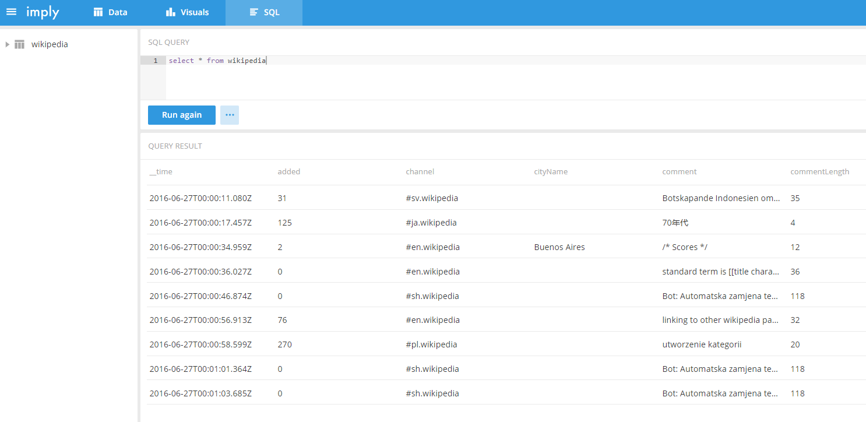

6.4 从kafka加载数据

6.4.1 准备kafka
1.启动kafka
[johnny@hadoop102 kafka]$ bin/kafka-server-start.sh config/server.properties
[johnny@hadoop103 kafka]$ bin/kafka-server-start.sh config/server.properties
[johnny@hadoop104 kafka]$ bin/kafka-server-start.sh config/server.properties
2.创建wikipedia主题
[johnny@hadoop102 kafka]$ bin/kafka-topics.sh --zookeeper hadoop102:2181 –topic
wikipedia --partitions 1 --replication-factor 1 –create
Created topic "wikipedia".
3.查看主题是否创建成功
[johnny@hadoop102 kafka]$ bin/kafka-topics.sh --zookeeper hadoop102:2181 --list
__consumer_offsets
first
wikipedia

6.4.2 启动索引服务
我们将使用Druid的Kafka索引服务从我们新创建的维基百科主题中提取消息。要启动该服务，我们需要通过从Imply目录运行以下命令向Druid的overlord提交supervisor spec
[johnny@hadoop102 imply-2.7.10]$ curl -XPOST -H'Content-Type: application/json' -d
@quickstart/wikipedia-kafka-supervisor.json http://hadoop102:8090/druid/indexer/v1/supervisor
说明：
curl是一个利用URL规则在命令行下工作的文件传输工具。它支持文件的上传和下载，所以是综合传输工具。
- -X 为 HTTP 数据包指定一个方法，比如 PUT、DELETE。默认的方法是 GET 6.4.3
- -H 为 HTTP 数据包指定 Header 字段内容
- -d 为 POST 数据包指定要向 HTTP 服务器发送的数据并发送出去，如果<data>的内容以符号 @ 开头，其后的字符串将被解析为文件名，curl 命令会从这个文件中读取数据发送。

6.4.3 加载历史数据
启动kafka生产者生产数据
[johnny@hadoop102 kafka]$ bin/kafka-console-producer.sh --broker-list hadoop102:9092 –
-topic wikipedia < /opt/module/imply-2.7.10/quickstart/wikipedia-2016-06-27-sampled.json
说明：
< 将文件作为命令输入
可在kafka本地看到相应的数据生成
[johnny@hadoop103 logs]$ ll
drwxrwxr-x. 2 johnny johnny 4096 3月 30 11:16 wikipedia-0
[johnny@hadoop103 logs]$ pwd
/opt/module/kafka/logs
将样本事件发布到Kafka的wikipedia主题，然后由Kafka索引服务将其提取到Druid中。你现在准备运行一些查询了！
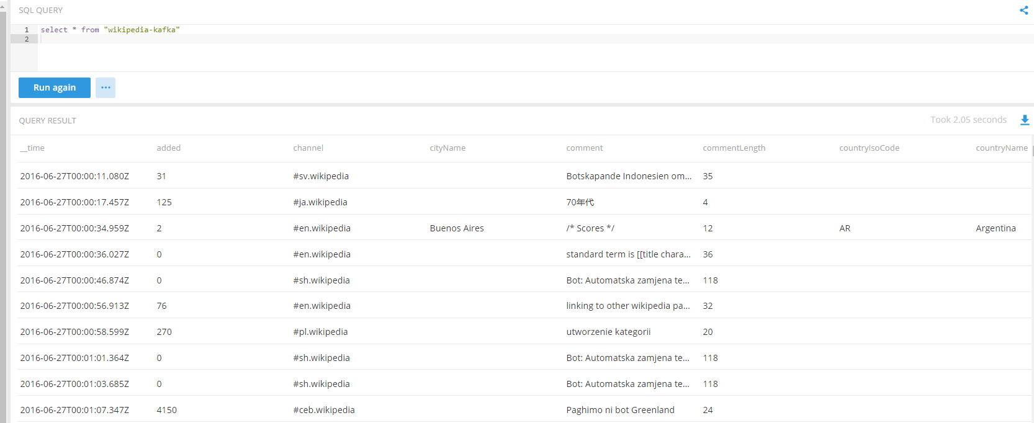

6.4.4 加载实时数据
下载一个帮助应用程序，该应用程序将解析维基媒体的IRC提要中的event，并将这些event发布到我们之前设置的Kafka的wikipedia主题中。
[johnny@hadoop102 imply-2.7.10]$ curl -O
https://static.imply.io/quickstart/wikiticker-0.4.tar.gz
说明：
-O 在本地保存获取的数据时，使用她们在远程服务器上的文件名进行保存。
[johnny@hadoop102 imply-2.7.10]$ tar -zxvf wikiticker-0.4.tar.gz
[johnny@hadoop102 imply-2.7.10]$ cd wikiticker-0.4
现在运行带有参数的wikiticker，指示它将输出写入我们的Kafka主题：
[johnny@hadoop102 wikiticker-0.4]$ bin/wikiticker -J-Dfile.encoding=UTF-8 -out kafka –
topic Wikipedia
查询多次，对比结果的变化
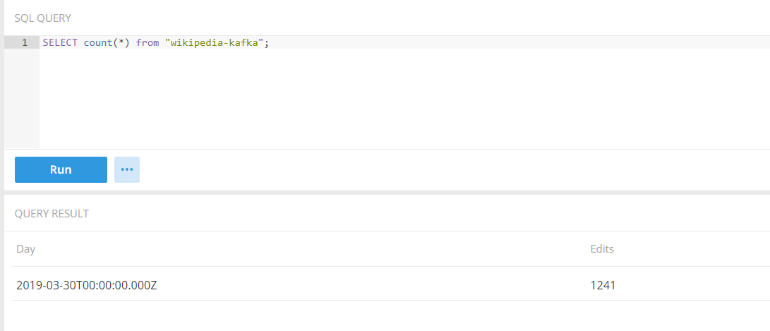

6.4.5 加载自定义kafka主题数据
可以通过编写自定义supervisor spec来加载自己的数据集。要自定义受监督的Kafka索引服务提取，您可以将包含的quickstart/wikipedia-kafka-supervisor.json 规范复制到自己的文件中，根据需要进行编辑，并根据需要创建或关闭管理程序。没有必要自己重启Imply或Druid服务。
- Druid数据摄入之Tranquility
在上面的内容中，我们学习了如何通过索引服务器摄取数据，然而索引服务器的API太过底层，运用起来比较麻烦。Tranquility对索引服务的API进行了封装，可以方便创建任务，处理分片，复制、服务器发现以及无缝的数据结构调整。

向Druid发送数据，需将Tranquility库依赖到程序中。
地址：https://github.com/druid-io/tranquility
Tranquility提供了两种Core API：
- Tranquilizer，一个高级API，发送单个message。
- Beam，一种低级API，发送批次数据。

7.1 高级API

7.1.1环境准备
依赖
<dependencies>
<dependency>
<groupId>io.druid</groupId>
<artifactId>tranquility-core_2.11</artifactId>
<version>0.8.2</version>
</dependency>
<dependency>
<groupId>com.metamx</groupId>
<artifactId>java-util</artifactId>
<version>1.3.2</version>
</dependency>
</dependencies>
数据格式的配置：
{
"dataSources": [
{
"spec": {
"dataSchema": {
"dataSource": "wikipedia02",
"parser": {
"type": "string",
"parseSpec": {
"format": "json",
"timestampSpec": {
"column": "timestamp",
"format": "auto"
},
"dimensionsSpec": {
"dimensions": [
"page",
"language",
"user",
"unpatrolled",
"newPage",
"robot",
"anonymous",
"namespace",
"continent",
"country",
"region",
"city"
],
"dimensionExclusions": [],
"spatialDimensions": []
}
}
},
"metricsSpec": [
{
"type": "count",
"name": "count"
},
{
"type": "doubleSum",
"name": "added",
"fieldName": "added"
},
{
"type": "doubleSum",
"name": "deleted",
"fieldName": "deleted"
},
{
"type": "doubleSum",
"name": "delta",
"fieldName": "delta"
}
],
"granularitySpec": {
"type": "uniform",
"segmentGranularity": "DAY",
"queryGranularity": "NONE"
}
},
"tuningConfig": {
"type": "realtime",
"maxRowsInMemory": 100000,
"intermediatePersistPeriod": "PT10m",
"windowPeriod": "PT10M"
}
}
}
],
"properties": {
"zookeeper.connect": "hadoop102:2181",
"druid.selectors.indexing.serviceName": "druid/overlord",
"druid.discovery.curator.path": "/druid/discovery",
"druidBeam.taskLocator": "overlord",
"druidBeam.overlordPollPeriod": "PT5S"
}
}

7.1.2 Java代码编写
package com.johnny.tranquility;
import com.google.common.collect.ImmutableMap;
import com.metamx.common.logger.Logger;
import com.metamx.tranquility.config.DataSourceConfig;
import com.metamx.tranquility.config.PropertiesBasedConfig;
import com.metamx.tranquility.config.TranquilityConfig;
import com.metamx.tranquility.druid.DruidBeams;
import com.metamx.tranquility.tranquilizer.MessageDroppedException;
import com.metamx.tranquility.tranquilizer.Tranquilizer;
import com.twitter.util.FutureEventListener;
import org.joda.time.DateTime;
import scala.runtime.BoxedUnit;

import java.io.InputStream;
import java.util.Map;

public class JavaExample {
private static final Logger log = new Logger(JavaExample.class);

public static void main(String[] args)
{
// Read config from "example.json" on the classpath.
final InputStream configStream = JavaExample.class.getClassLoader().getResourceAsStream("example.json");
final TranquilityConfig<PropertiesBasedConfig> config = TranquilityConfig.read(configStream);
final DataSourceConfig<PropertiesBasedConfig> wikipediaConfig = config.getDataSource("wikipedia02");
final Tranquilizer<Map<String, Object>> sender = DruidBeams.fromConfig(wikipediaConfig)
.buildTranquilizer(wikipediaConfig.tranquilizerBuilder());

sender.start();

try {
// Send 10000 objects

for (int i = 0; i < 10; i++) {
// Build a sample event to send; make sure we use a current date
final Map<String, Object> obj = ImmutableMap.<String, Object>of(
"timestamp", new DateTime().toString(),
"page", "foo",
"added", i
);

// Asynchronously send event to Druid:
sender.send(obj).addEventListener(
new FutureEventListener<BoxedUnit>()
{
@Override
public void onSuccess(BoxedUnit value)
{
log.info("Sent message: %s", obj);
}

@Override
public void onFailure(Throwable e)
{
if (e instanceof MessageDroppedException) {
log.warn(e, "Dropped message: %s", obj);
} else {
log.error(e, "Failed to send message: %s", obj);
}
}
}
);
}
}
finally {
sender.flush();
sender.stop();
}
}
}

7.1.3 scala代码编写
package com.johnny.tranquility

import com.metamx.common.scala.Logging
import com.metamx.tranquility.config.DataSourceConfig
import com.metamx.tranquility.config.PropertiesBasedConfig
import com.metamx.tranquility.config.TranquilityConfig
import com.metamx.tranquility.druid.DruidBeams
import com.metamx.tranquility.tranquilizer.MessageDroppedException
import com.metamx.tranquility.tranquilizer.Tranquilizer
import com.twitter.util.Return
import com.twitter.util.Throw
import org.joda.time.DateTime
import scala.collection.JavaConverters._
object ScalaExample extends Logging
{
def main(args: Array[String]) {
// Read config from "example.json" on the classpath.
val configStream = getClass.getClassLoader.getResourceAsStream("example.json")
val config: TranquilityConfig[PropertiesBasedConfig] = TranquilityConfig.read(configStream)
val wikipediaConfig: DataSourceConfig[PropertiesBasedConfig] = config.getDataSource("wikipedia03")
val sender: Tranquilizer[java.util.Map[String, AnyRef]] = DruidBeams
.fromConfig(config.getDataSource("wikipedia03"))
.buildTranquilizer(wikipediaConfig.tranquilizerBuilder())

sender.start()

try {
// Send 10000 objects.

for (i <- 0 until 10) {
val obj = Map[String, AnyRef](
"timestamp" -> new DateTime().toString,
"page" -> "foo",
"added" -> Int.box(i)
)

// Asynchronously send event to Druid:
sender.send(obj.asJava) respond {
case Return(_) =>
log.info("Sent message: %s", obj)

case Throw(e: MessageDroppedException) =>
log.warn(e, "Dropped message: %s", obj)

case Throw(e) =>
log.error(e, "Failed to send message: %s", obj)
}
}
}
finally {
sender.flush()
sender.stop()
}
}
}

7.2 低级API
Druid 整合SparkStreaming

7.2.1 环境准备
<dependencies>
<dependency>
<groupId>io.druid</groupId>
<artifactId>tranquility-core_2.11</artifactId>
<version>0.8.2</version>
</dependency>
<dependency>
<groupId>com.metamx</groupId>
<artifactId>java-util</artifactId>
<version>1.3.2</version>
</dependency>
<dependency>
<groupId>io.druid</groupId>
<artifactId>tranquility-spark_2.11</artifactId>
<version>0.8.2</version>
</dependency>
<dependency>
<groupId>org.apache.spark</groupId>
<artifactId>spark-streaming_2.11</artifactId>
<version>2.1.1</version>
</dependency>
</dependencies>

7.2.2 代码编写
class SimpleEventBeamFactory extends BeamFactory[SimpleEvent]
{
// Return a singleton, so the same connection is shared across all tasks in the same JVM.
def makeBeam: Beam[SimpleEvent] = SimpleEventBeamFactory.BeamInstance
}

object SimpleEventBeamFactory
{
val BeamInstance: Beam[SimpleEvent] = {
// Tranquility uses ZooKeeper (through Curator framework) for coordination.
val curator = CuratorFrameworkFactory.newClient(
"localhost:2181",
new BoundedExponentialBackoffRetry(100, 3000, 5)
)
curator.start()

val indexService = "druid/overlord" // Your overlord's druid.service, with slashes replaced by colons.
val discoveryPath = "/druid/discovery" // Your overlord's druid.discovery.curator.path
val dataSource = "foo"
val dimensions = IndexedSeq("bar")
val aggregators = Seq(new LongSumAggregatorFactory("baz", "baz"))
val isRollup = true

// Expects simpleEvent.timestamp to return a Joda DateTime object.
DruidBeams
.builder((simpleEvent: SimpleEvent) => simpleEvent.timestamp)
.curator(curator)
.discoveryPath(discoveryPath)
.location(DruidLocation(indexService, dataSource))
.rollup(DruidRollup(SpecificDruidDimensions(dimensions), aggregators, QueryGranularities.MINUTE, isRollup))
.tuning(
ClusteredBeamTuning(
segmentGranularity = Granularity.HOUR,
windowPeriod = new Period("PT10M"),
partitions = 1,
replicants = 1
)
)
.buildBeam()
}
}

// Add this import to your Spark job to be able to propagate events from any RDD to Druid
import com.metamx.tranquility.spark.BeamRDD._

// Now given a Spark DStream, you can send events to Druid.
dstream.foreachRDD(rdd => rdd.propagate(new SimpleEventBeamFactory))

